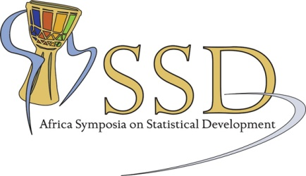
REGISTRATION FORM

13th Africa Symposium on Statistical Development
Dates: (01-02 October 2018)

UNCC, Addis Ababa, Ethiopia

THEME: “Strengthening population censuses and national accounts to support Agenda 2030 and Agenda 2063”.

Country / Pays
City / Ville
Organisation / Institution
Surname / Nom de famille
Other Names / Prénoms
Title / Titre
Position / Fonction
Business Address / Adresse Professionnelle
Telephone Work / Téléphone Professionnel
Telephone Mobile / Téléphone Mobile
E-mail Work / Courriel Professionnel
E-mail Privat / Courriel Privé
Disability / Invalidité
City of departure /  Ville de provenance: |  |  |  | Airport of departure /  Aéroport de départ
Country of departure/
Pays de provenance:
Passport details / Détails du passeport | Nationality / Nationalité
Passport details / Détails du passeport | Date and Place of Birth / Date et Lieu de
Passport details / Détails du passeport | Passport Number / Numéro du Passeport
Passport details / Détails du passeport | Date of issue / Date de délivrance
Passport details / Détails du passeport | Expiry date / Date d’expiration
Completed form to be sent to:  Formulaire rempli à envoyer à: |  | mahlomolal@statssa.gov.za / williamt@statssa.gov.za
Closing date for registration:  04 Septmeber 2018  Clôture des inscriptions: |  |  |  | DATE SIGNATURE

